POSTECH — Pós-Tech Cloud Architecture and DevOps
ToggleMaster — Tech Challenge Fase 4
Observabilidade com OpenTelemetry, APM, alertas inteligentes e self-healing

Versão de trabalho, atualizada em 26/10/2026. Itens marcados como pendentes serão preenchidos ao longo da fase.

Sumário

1. Identificação
Nome | RM | Username
Emily Marcolino | [preencher] | [preencher]
Cristiano Alves de Oliveira Schaarschmidt | [preencher] | [preencher]
Expedito Ferreira da Silva Filho | [preencher] | [preencher]

Entregável | Link
Repositório de código | [pendente: repositório togglemaster-fase4 no GitHub]
Vídeo de demonstração | [pendente: até 25 min]
Diagrama de arquitetura | togglemaster-arquitetura-fase4.html (pasta _Entregáveis)

2. Visão geral
O ToggleMaster é uma plataforma de feature flags com 5 microsserviços (auth, flag, targeting, evaluation e analytics) em AWS EKS. A infraestrutura é provisionada com Terraform, há pipeline DevSecOps no GitHub Actions e a entrega é feita via GitOps com ArgoCD. A Fase 4 acrescenta observabilidade total e resposta ativa a incidentes.
O problema que motiva a fase: o evaluation-service falhou silenciosamente, o HPA escalou para compensar, e a equipe levou 6 horas para ser avisada e mais 4 para achar a causa raiz nos logs espalhados pelos pods. A solução precisa garantir quatro coisas: trace para lentidão, logs centralizados para erros, alerta que acorde o time e um sistema capaz de tentar se curar sozinho.

2.1 Restrições do projeto
- Custo zero: nenhuma ferramenta paga e nenhum cartão de crédito cadastrado. A stack de observabilidade é open source e roda no cluster; APM, gestão de incidentes e ChatOps usam planos gratuitos.
- AWS Academy (Opção A): US$ 50 de crédito, LabRole sem criação de IAM e credenciais temporárias. O EKS sobe apenas nas sessões de integração e de gravação, e é destruído ao final de cada uma.
- Base das Fases 1 a 3: a stack nova é aplicada sobre a arquitetura automatizada existente (Terraform, CI DevSecOps e ArgoCD).

3. Arquitetura
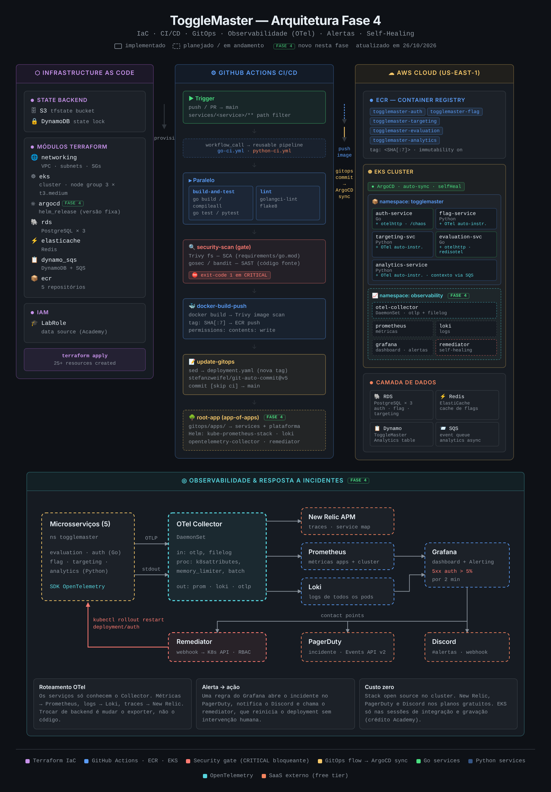
Figura 1 — Arquitetura da Fase 4 (contorno tracejado = planejado/em andamento).
A base da Fase 3 continua igual: módulos Terraform, pipeline reutilizável Go/Python com gate de segurança e atualização da tag no repositório GitOps. A Fase 4 adiciona três blocos:
- Root app (app-of-apps) no ArgoCD: um único Application aponta para gitops/apps/, que declara os serviços e os Helm charts da plataforma (kube-prometheus-stack, Loki, OpenTelemetry Collector e remediator).
- Namespace observability: OTel Collector em DaemonSet, Prometheus, Loki, Grafana e o remediator de self-healing.
- Serviços externos gratuitos: New Relic (APM e traces), PagerDuty (incidentes) e Discord (ChatOps).

4. Justificativa técnica

4.1 Arquitetura do OpenTelemetry
O OTel Collector é a peça central: os microsserviços conhecem apenas o endpoint OTLP do Collector e não sabem para onde a telemetria vai. Trocar ou acrescentar um backend significa mudar um exporter na configuração do Collector, sem tocar no código.
Etapa | Configuração
Receivers | otlp (gRPC/HTTP) para traces e métricas dos serviços; filelog para os logs stdout dos contêineres, lidos em /var/log/pods
Processors | memory_limiter (protege o nó), k8sattributes (namespace, pod, deployment em cada sinal), batch
Exporters | Prometheus (métricas), Loki via OTLP nativo (logs), New Relic via OTLP (traces e métricas das aplicações)
Modo de deploy | DaemonSet: um Collector por nó, necessário para ler os arquivos de log locais e manter o tráfego OTLP dentro do nó

Instrumentação: os serviços Python (flag, targeting, analytics) usam auto-instrumentação, alterando apenas o Dockerfile (opentelemetry-instrument). Os serviços Go (auth, evaluation) usam o SDK com otelhttp no servidor e no cliente HTTP, e redisotel no Redis. O contexto do trace é propagado nos atributos das mensagens SQS para que o analytics apareça conectado no service map. O Grafana Alloy foi avaliado, mas o Collector padrão foi mantido por ser o componente obrigatório do enunciado e o padrão da CNCF.

4.2 New Relic vs Datadog
Critério | New Relic (escolhido) | Datadog
Plano gratuito | 100 GB/mês, 1 usuário completo, sem prazo e sem cartão | Conta Pro gratuita para estudantes via GitHub Student Developer Pack
Integração com OTel | Recebe OTLP direto do Collector | Ingestão costuma passar pelo Datadog Agent
Dependência | Nenhum agente proprietário no cluster | Agent adicional consumindo recursos do nó

Decisão: New Relic. O plano gratuito permanente atende sem pré-requisitos de elegibilidade, e o envio OTLP direto mantém o Collector como único ponto de saída da telemetria, coerente com o requisito 2.

4.3 PagerDuty vs OpsGenie
Decisão: PagerDuty (plano Free, até 5 usuários). A Atlassian encerrou as vendas e os novos cadastros do OpsGenie em 4 de junho de 2025 e desligará o produto em 5 de abril de 2027, migrando as funções para o Jira Service Management. Não é possível abrir uma conta nova de OpsGenie para o projeto. O alerta do Grafana abre o incidente pela integração Events API v2 do serviço.

4.4 ChatOps e self-healing
- Discord: webhook de canal sem aprovação de app e com contact point nativo no Grafana.
- Remediator no cluster (Runbook Automation): serviço pequeno que recebe o webhook do alerta e executa o rollout restart do deployment afetado pela API do Kubernetes. Ele usa ServiceAccount com RBAC restrito a patch em deployments, uma lista de deployments permitidos e cooldown contra reinícios em loop. AWS Lambda foi descartada porque exige IAM role, bloqueada no Academy. A GitHub Action foi descartada porque dependeria das credenciais temporárias do Academy, que expiram a cada sessão.

5. Requisitos e status
Requisito | Implementação | Status
Prometheus, Loki, Grafana via GitOps | Helm charts como Applications do ArgoCD (app-of-apps), values versionados | Planejado
Dashboard customizado | Recursos do cluster, req/s e taxa de 5xx por serviço, logs ao vivo do Loki; JSON em ConfigMap | Planejado
OTel Collector central | DaemonSet com otlp + filelog, roteando para Prometheus, Loki e New Relic | Planejado
Instrumentação e APM | Python auto-instrumentado, Go com SDK; trace a partir do evaluation-service | Planejado
Service map | 5 serviços conectados, incluindo o analytics via contexto no SQS | Planejado
Alerta inteligente | Grafana: 5xx do auth-service > 5% por 2 min | Planejado
Incidente | PagerDuty Events API v2 | Planejado
ChatOps | Discord #alertas | Planejado
Self-healing | Remediator: rollout restart deployment/auth | Planejado
Lacunas de GitOps da Fase 3 | Root app, ArgoCD versionado, namespace e secret documentados, HPA/probes restaurados | Planejado

6. Evidências visuais
Prints obrigatórios do enunciado. Serão inseridos após a sessão de gravação no EKS.

6.1 Dashboard do Grafana
[print pendente]

6.2 Trace distribuído no New Relic
[print pendente]

6.3 Notificação de incidente no Discord
[print pendente]

6.4 Log de execução do self-healing
[print pendente]

7. Dificuldades, contornos e decisões
Registro contínuo, em ordem cronológica, dos problemas encontrados e das decisões tomadas.

7.1 GitOps da plataforma ausente na base da Fase 3 (26/10/2026)
Contexto. Revisando o repositório da Fase 3, o GitOps das aplicações estava funcionando: o CI atualiza a tag e 5 Applications sincronizam com prune e selfHeal. A camada de plataforma, porém, estava fora do Git. O ArgoCD foi instalado com kubectl apply, as Applications foram aplicadas manualmente, gitops/apps/ estava vazia, e o namespace e o secret foram criados à mão. HPA, probes e requests/limits da Fase 2 também não estavam nos manifests.
Impacto. A Fase 4 exige a stack de monitoramento como Helm charts no repositório GitOps, e sem um ponto de entrada declarativo não haveria onde incluí-la.
Decisão. Adotar o padrão app-of-apps (root-app → gitops/apps/), versionar a instalação do ArgoCD, adicionar CreateNamespace=true, documentar a criação do secret por script e restaurar HPA, probes e requests/limits.

7.2 Orçamento: custo zero e US$ 50 no Academy (26/10/2026)
Decisão. O desenvolvimento e a depuração são feitos localmente com docker-compose acrescido da stack de observabilidade. O EKS sobe só em duas ou três sessões de até 4 h. A estimativa é de cerca de US$ 0,40/h (control plane, 3 nós t3.medium, NAT Gateway, 3 RDS, ElastiCache), ou seja, perto de US$ 5 no total. Toda sessão termina com terraform destroy e com o script de verificação de recursos órfãos.

7.3 OpsGenie indisponível para novas contas (26/10/2026)
O enunciado permite PagerDuty ou OpsGenie, mas o OpsGenie não aceita novos cadastros desde junho de 2025. A escolha pelo PagerDuty foi, portanto, forçada (ver 4.3).

7.4 Self-healing sem Lambda e sem credenciais externas (26/10/2026)
A Lambda depende de IAM role, bloqueada pela LabRole. Uma GitHub Action precisaria das credenciais do Academy, que expiram a cada sessão. Por isso o self-healing roda como serviço dentro do cluster com RBAC mínimo (ver 4.4).

7.5 Capacidade do cluster (risco aberto)
Com 2 nós t3.medium (4 GB cada), a soma de aplicações, ArgoCD e stack de observabilidade tende a deixar pods em Pending. O plano é subir o node group para 3 nós (o max_size já é 4) e reduzir a retenção e os requests do Prometheus e do Loki. A validação acontece na primeira sessão no EKS.

8. Referências
- POSTECH — Tech Challenge Fase 4 (enunciado).
- New Relic — plano gratuito (100 GB, 1 usuário completo, sem cartão)
- Atlassian — fim de vendas e de suporte do OpsGenie
- PagerDuty — plano Free
- Datadog — contas gratuitas para estudantes
- OpenTelemetry Collector — documentação

